**数据、信息与知识（1）拓展资源**

**一、从“数字”“数值”到“数据**

计算机问世前,“数据”多指用于统计的“数宇”或“数值”。计算机问世初期,其主要用于“数值计算”,如科学研究、军事等方面的科学计算。随着计算机技术的发展,其逐步应用于“数据处理”,如工资、库存管理等.

随着计算机和互联网的普及与发展,现代的“数据”已不再限于“数字或“数值”,而是有了更多的内涵和更广的外延。“数据”可以是字符、图像、音频和视频等,可以对各行业相关信息进行记录。例如,“交通数据”包括城市道路实况、违章记录和车辆流量等;“教育数据”包拈适龄学生人,师人数和学习成绩等;“医疗数据”包括病人信息、病历记录和诊断结果等。

现代社会中,数据用途广泛,与人们的生活息息相关,有人把“数据”比作石油和矿石,合理加工后能够生成多种产品和价值。因此,更好地利用数据为我们服务，具有重要意义。

**二、香农与信息论**

1948年,信息论创始人香农( Claude Elwood Shannon)发表了一篇题为《通信的数学理论》的论文,建立了比较系统的信息理论基础,即信息论。香农为信息科学的发展做出了很大的贡献。

第一,他提出了信息的形式化。香农认为,在通信中要排除信息的语义,只考虑信息的形式因素。在通信中,如果接收端把发端发出的信息从形式上复制出来,那么也就复制了信息的语义内容。信息形式化后,就有可能用数学进行表示和处理。

第二,他提出了一个通信系统模型,如图1.1.9所示。信息源给出要传输的信息;编码器把信转换为信号,使之能在信道中传输;解码器把信号恢复成信息传给信息的接收方,即信宿。

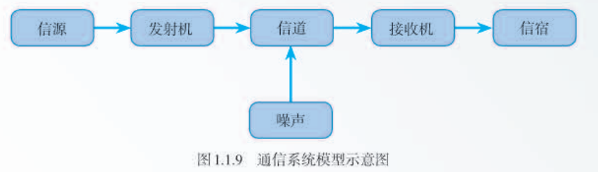

第三,他进一步完善了“奈奎斯特一香农采样定理”,阐述了采频率与信号频谱之间的关系。这个定理最初是由奈奎斯特( Harry Nyquist)在所究电报信号中的失真问题时提出的,香农对奈奎斯特的理论进行了明确说明并正式作为定理引用。采样定理是实现数字化的理论基础,在数字通信信息处理、采样控制和遥测系统等领域都有应用。